System Requirement Specification/ Dokumen Kebutuhan Perangkat Lunak

Sistem Informasi Cafe Foodpedia

Dipersiapan Untuk:
Institut Teknologi Del
Desa Sitoluama, Laguboti, Sumatera Utara

Dipersiapkan oleh:
NIM 11322019 Silvi Agustina Sitohang
NIM 11322030 Mario Andreas Manurung
NIM 11322054 Maudy Octavia S
NIM 11322056 Nita H K Simangunsong

Diploma III Teknologi Informasi
2022/2023

Write overview of thisdocument in a few lines.

Persetujuan Dokumen
Pihak yang menandatangani dokumen ini menyatakan sudah mereview Dokumen Kebutuhan Perangkat Lunak ini dan mengotorisasi berjalannya proyek Sistem Informasi Cafe Foodpedia project. Perubahan dapat dilakukan terhadap dokumen ini dengan koordinasi dan persetujuan kembali dari pihak yang menandatangani dokumen ini atau yang mewakili.
Tandatangan: |  | Tanggal:
Nama:
Sebutan (Mr/Ms, Dr, Prof, dll):
Jabatan:

Tandatangan: |  | Tanggal:
Nama:
Sebutan (Mr/Ms, Dr, Prof, dll):
Jabatan:

Tandatangan: |  | Tanggal:
Nama:
Sebutan (Mr/Ms, Dr, Prof, dll):
Jabatan:

DAFTAR ISI

Persetujuan Dokumen 2
Revision History 4
1 Pembukaan 5
1.1 Tujuan Penulisan Dokumen 5
1.2 Ruang Lingkup Produk / Sistem yang Akan Dibangun 5
1.3 Definisi dan SIngkatan -- OPTIONAL 5
1.4 Aturan Penulisan Dokumen -- OPTIONAL 5
1.5 Referensi 5
1.6 Target Pembaca dan Ringkasan Dokumen-- OPTIONAL 5
2 Deskripsi Umum 6
2.1 Deskripsi Umum Sistem yang Akan dibangun 6
2.2 Fungsi Utama 6
2.3 Kelompok dan Karakteristik Pengguna 6
2.4 LIngkungan 6
2.4.1 Pengembangan 7
2.4.2 Pengujian 7
2.4.3 Pengoperasian 7
2.5 Batasan Desain dan Implementasi 7
2.6 Dokumentasi Pengguna 7
2.7 Asumsi dan Kebergantungan 8
3 Kebutuan Rinci 9
3.1 Kebutuhan Antarmuka 9
3.1.1 Antarmuka Sistem 9
3.1.2 Antarmuka Pengguna 9
3.1.3 Antarmuka Perangkat Keras 9
3.1.4 Antarmuka Komunikasi 9
3.2 Spesifikasi Kebutuhan Fungsional 10
3.2.1 Fungsi/Fitur-1 10
3.2.2 Fungsi Fitur 2 (dst) 10
3.3 Kebutuhan Non Fungsional 10
3.3.1 Kebutuhan akan Performansi 11
3.3.2 Kebutuhan akan Keselamatan 11
3.3.3 Kebutuhan akan Keamanan 11
3.3.4 Atribut Kualitas Perangkat Lunak Lainnya 11
3.3.5 Aturan Kebutuhan Operasional 11
4 Kebutuhan Lain 12
5 Lampiran A: Glossary 13
6 Lampiran B: Model Analisis 14
7 Lampiran C: Daftar lainnya 15

Revision History

Name | Date | Reason For Change | Version
 | yyyy-mm-dd

Pembukaan
Bab ini berisi pendahuluan yang terdiri dari tujuan penulisan dokumen, ruang lingkup, definisi, akronim, dan singkatan yang digunakan, aturan penomoran, dokumen rujukan dan ringkasan dokumen.

Tujuan Penulisan Dokumen
Dokumen ini ditulis untuk para developer dan user sebagai acuan dalam merancang pembangunan Sistem Informasi Cafe Foodpedia.
Tujuan penulisan dokumen ini adalah:
- Menjelaskan spesifikasi kebutuhan yang dibutuhkan oleh client pada sistem yang akan dibangun.
- Menjelaskan system overview, software description, system features, data requirements, interface requirements, dan utility attributes dalam pembangunan software.
- Sebagai dokumen rujukan yang menjadi panduan bagi tim pengembang dalam membangun software berbasis web yang akan dibangun, sehingga setiap proses pembangunan dan pengembangan mengacu pada dokumen ini.

Ruang Lingkup Produk / Sistem yang Akan Dibangun
Batasan atau lingkup sistem informasi dam pemesanan yang akan dibangun adalah
- Menggunakan framework laravel
- Sistem Informasi ini difokuskan kepada pengguna yang akan mengunjungi Café tersebut.
- Metode yang digunakan sistem informasi dan pemesanan café foodpedia ini adalah metode waterfall.
- Memberikan gambaran sistem yang akan dibangun dan fungsi-fungsi yang akan dilakukan didalam sistem.
- Mendokumentasikan kebutuhan perangkat lunak sistem sesuai dengan requirement yang dilakukan pada minggu-minggu sebelumnya dan berdasarkan informasi yang diberikan oleh narasumber.

Definisi dan Singkatan
Daftar definisi yang digunakan dalam dokumen terdapat pada tabel 1.
Tabel 1. Definisi
No. | Definisi | Deskripsi
1 | Brief Description | Deskripsi singkat
2 | Current System | Sistem yang berlaku saat ini yang digunakan oleh user  dalam mengelola Sistem Informasi Unit Pertamanan  Institut Teknologi Del.
3 | Data requirements | Kebutuhan data dalam mengembangkan website.
4 | Developer | Sebutan untuk orang atau perusahaan yang membuat perangkat lunak.
5 | Device | Perangkat komputer yang berfungsi untuk memasukkan data atau perintah ke dalam komputer.
6 | Framework | Sebuah kerangka kerja yang digunakan untuk mengembangkan website.
7 | Guest | Tamu, pengunjung.
8 | Input | Semua data dan perintah yang dimasukkan ke dalam  memori komputer untuk diproses lebih lanjut oleh  prosesor.
9 | Interface  requirements | Persyaratan antarmuka.
10 | Password | Serangkaian karakter yang digunakan untuk  mengautentikasi pengguna pasa sistem komputer.
11 | Platform | Dasar dari sebuah sistem teknologi yang berupa softwaremaupun hardware.
12 | Processor | Komponen utama komputer.
13 | Requirement | Kebutuhan yang diperlukan pengguna yang harus ada di sistem informasi.
14 | Server | Suatu sistem komputer yang mempunyai layanan khusus sebagai penyimpanan data.
15 | Service Time | Waktu yang dibutuhkan user untuk melakukan setiap  fungsi yang ada pada sistem.
16 | Software description | Deskripsi perangkat lunak atau website yang dibangun.
17 | Storage | Media penyimpanan.
18 | System features | Fitur yang terdapat di dalam sistem.
19 | System overview | Gambaran umum dari sistem.
20 | Target System | Hasil yang ingin dicapai dalam pembuatan sistem informasi
21 | User | Sebutan untuk orang yang menggunakan perangkat lunak.
22 | Username | Nama penggunaa yang digunakan sebagai identitas akun.
23 | Utility attributes | Manfaat data yang memuat informasi.
24 | Output | Hasil yang dicapai

Daftar akronim dan singkatan yang digunakan dalam dokumen ini terdapat pada Tabel 2.
Tabel 2. Akronim dan Singkatan
No | Akronim Dan Singkatan | Kepanjangan
1 | BPMN | Business Process Modeling Notation
2 | ERD | Enitity Relationship Diagram
3 | HTML | Hypertext Markup Language
4 | PA 1 | Proyek Akhir 1
5 | PHP | Processor Hypertext
6 | SRS | Software Document Spesificstion

Aturan Penulisan Dokumen
Identifikasi dan penomoran yang dipakai pada dokumen ini dapat dilihat pada Tabel 3.
Tabel 3. Aturan Penomoran
Kategori | Deskripsi aturan yang digunakan
Jenis font | Judul dokument: Times New Roman 24pt, bold-black
 | Judul bab: Arial 12 pt, bold-black
 | Judul Sub Bab: Arial 12 pt, bold-black
 | Isi Bab: Times New Roman 12 pt, black
 | Judul Tabel: Times New Roman 12 pt, bold-black
 | Isi Tabel: Times New Roman 12 pt, black
 | Judul Gambar: Times New Roman 12 pt, bold-black
Penomoran dan Penamaan | Aturan penomoran dan penamaan bab, tabel dan gambar:  - Untuk bab: 1,2,3  Contoh: 1. Pembukaan  - Untuk sub bab: 1.1., 1.2., 1..3.  Contoh: 2.1 Tujuan Penulisan Dokumen  - Untuk sub-sub bab: 1.1.1., 1.1.2., 1.1.3.  Contoh: 1.2.2 Current System  Aturan penomoran dan penamaan tabel dan gambar:  - Tabel: Tabel 1. Definisi  - Gambar: Gambar 1.

Referensi
Dokumen yang menjadi rujukan dokumen ini adalah:
- ToR-PA1-06-2023
Dokumen yang berisi perjanjian atau uraian singkat proyek yang akan dikerjakan dan ruang lingkup berupa batasan-batasan dari kegiatan yang dilaksanakan pada Sistem Informasi Cafe Foodpedia.
- MoM-PA1-06-2023
Dokumen yang berisi hasil diskusi kelompok dengan dosen pembimbing selama proses pembangunan Target Pembaca dan Ringkasan Dokumen Sistem Informasi Cafe Foodpedia.
- PiP-PA1-06-2023
Dokumen yang berisi tentang rencana pelaksanaan proyek Sistem Informasi Cafe Foodpedia.

Target Pembaca dan Ringkasan Dokumen
Target pembaca dari dokumen software requirement specification ini adalah project manager, user, dan developer. Dokumen ini berisi 5 bab dimana setiap bab berisi penjelasan dari website yang aan dibangun oleh tim developer. Ringkasan dokumen yang digunakan dapat dilihat pada Tabel 4.
Tabel 4. Ringkasan Dokumen
Bab I | Bab ini menjelaskan tentang pembukaan, menjelaskan tentang tujuan  pembuatan dokumen, ruang lingkup dokumen, daftar istilah dan definisi yang digunakan dalam dokumen-dokumen rujukan dan ringkasan  dokumen.
Bab II | Bab ini menjelaskan tentang Deskripsi Umum, menjelaskan tentang current sistem dan target sistem dari sistem.
Bab III | Bab ini menjelaskan tentang kebutuhan rinci, menjelaskan tentang fungsi-  fungsi utama yang diberikan ke pengguna, karakteristik pengguna, batasan perangkat yang digunakan dan lingkungan dimana aplikasi akan  dikembangkan dan dioperasikan.
Bab IV | Bab ini menjelaskan tentang kebutuhan data, menjelaskan tentang External interface, Functional Description, Data Requirement, Non-  Functional Requirement, dan Design Constraint.
Bab V | Bab ini menjelaskan tentang Lampiran bentuk Glossary.

Deskripsi Umum
Pada bab ini dijelaskan secara garis besar mengenai konteks dari perangkat lunak, yaitu
meliputi gambaran sistem yang berjalan sekarang dan gambaran dari website yang akan
dibangun.

Deskripsi Umum Sistem
Sistem yang akan dibangun merupakan Sistem informasi Cafe Foodpedia. Sistem ini dibangun untuk mempermudah client dalam memberikan informasi mengenai menu hidangan yang tersedia di cafe tersebut dan juga mempermudah para pelanggan dalam melakukan pemesanan meja dan makanan. Bab ini menjelaskan tentang current system dan target system yang akan dibangun.

Current System
Pada saat ini, proses pemesanan meja dan menu Cafe Foodpedia masih berjalan dengan sistem yang manual. Dimulai dari proses pemesanan menu makanan dan minuman, pemesanan meja (reservasi) dan juga pembayaran. Untuk proses pemesanan menu makanan dan minuman, ada 2 cara yang dilakukan. Untuk cara yang pertama adalah jika ada beberapa pelanggan di beberapa meja, maka waiterss hanya akan memberikan list menu kepada pelanggan dan pelanggan akan mencatat sendiri apa yang menjadi pesanannya. Hal ini dilakukan agar pelanggan yang ingin memesan makanan tidak terlalu lama menunggu waiterss untuk memberitahukan pesanan. Adapun cara kedua adalah ketika hanya ada 1 meja yang ingin memesan menu makanan dan minuman, maka waiterss akan mencatat sendiri apa yang menjadi pesanan dari pelanggan. Setelah melakukan pemesanan, maka waiterss akan memproses menu yang dipesan oleh pelanggan. Untuk melakukan pemesanan meja (reservasi) dapat dilakukan dengan memesan tempat secara langsung yaitu dengan melakukan pemesanan di tempat dan dapat juga dilakukan melalui WhatsApp. Untuk melakukan reservasi melalui WhatsApp adalah pelanggan akan menghubungi pihak Cafe Foodpedia melalui WhatsApp dan melakukan reservasi. Setelah melakukan reservasi kepada waiterss, maka pihak cafe akan memberitahukan jumlah panjar yang akan dibayar yaitu sebesar 50%.

Proses Bisnis Melakukan Reservasi Secara Langsung
Untuk melakukan reservasi secara langsung tentu saja pelanggan yang akan melakukan reservasi harus mengunjungi Cafe Foodpedia. Kemudian waiterss akan mendatangi pelanggan dan melayani pelanggan dengan menanyakan jumlah pengunjung yang akan melakukan pemesanan tempat (reservasi). Setelah itu, waiterss akan mengkonfirmasi jumlah kursi/meja yang masih memenuhi atau tidak. Jika kursi/meja masih memenuhi, maka waiterss akan mengantar pelanggan tersebut untuk melihat tempat kursi/meja yang akan dipesan. Kemudian waiterss akan menyiapkan kursi/tempat yang telah dipesan. Tetapi jika kursi/meja tidak memenuhi maka waiterss akan mengkonfirmasi kepada pelanggan dan pelanggan akan meninggalkan Cafe Foodpedia. Gambar melakukan reservasi secara langsung terlampir pada gambar 1.
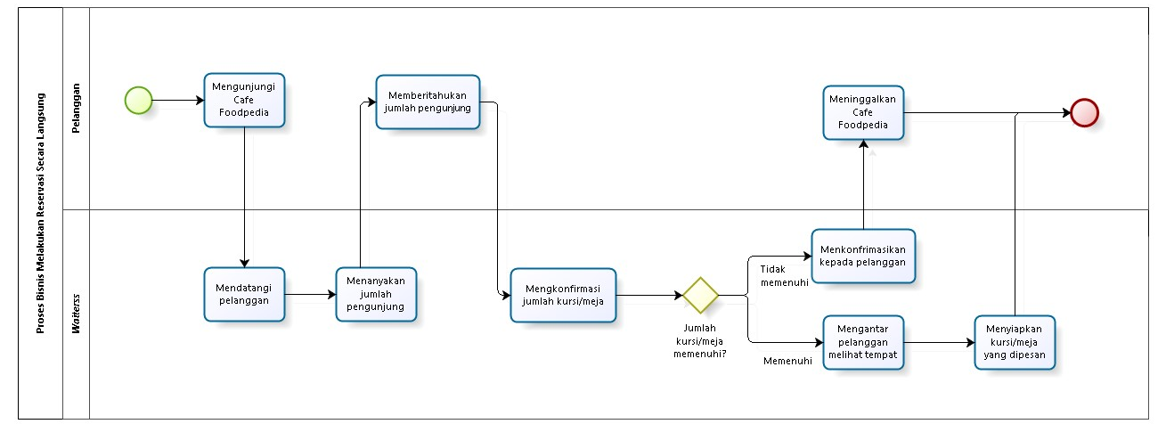
Gambar 1. BPMN Melakukan Reservasi Secara Langsung

Proses Bisnis Memesan Menu Makanan dan Minuman
Setelah pelanggan memilih meja, pelanggan akan melakukan pemesanan menu makanan dan minuman yang tersedia dengan memanggil waiterss. Waiterss akan mendatangi pelanggan dan memberikan list menu kepada pelanggan. Lalu pelanggan akan memilih menu apa yang akan dipesan dan waiterss akan mengkonfirmasikan ketersediaan menu. Jika menu yang dipesan tidak tersedia, maka pelanggan akan kembali memilih menu yang lain dan jika menu yang dipesan masih tersedia, maka waiterss akan mencatat pesanan pelanggan dan memproses pesanan dan pelanggan akan menunggu sampai pesanan selesai diproses. Setelah pesanan pelanggan selesai diproses maka waiterss akan mengantar pesanan kepada pelanggan dan memberikan nota pesanan kepada pelanggan dan pelanggan akan menerima nota pesanan yang diberikan oleh waiterss. Gambar proses bisnis memesan menu makanan dan minuman terlampir pada gambar 2.
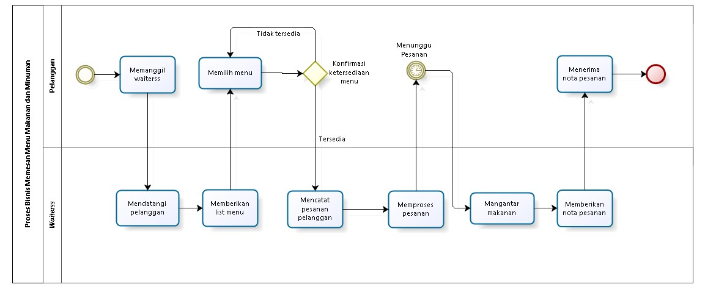
Gambar 2. BPMN Memesan Menu Makanan dan Minuman

Proses Bisnis Melakukan Pembayaran Secara Langsung
Pembayaran pesanan dilakukan oleh pelanggan secara langsung dengan mendatangi kasir dan memberikan nota pesanan. Kasir kemudian akan mengkalkulasikan total harga yang harus dibayarkan kemudian memberitahukan kepada pelanggan. Pelanggan akan memilih metode pembayaran kemudian melakukan pembayaran. Kasir pun akan memproses pembayaran. Gambar proses bisnis melakukan pembayaran secara langsung terlampir pada gambar 3.
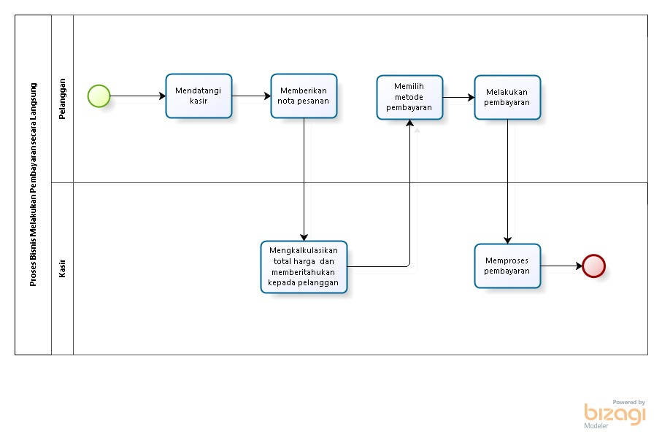
Gambar 3. BPMN Melakukan Pembayaran Secara Langsung

Proses Bisnis Melakukan Reservasi Melalui WhatsApp
Pemesanan dilakukan oleh pelanggan melalui aplikasi WhatsApp yang dilayani oleh waiterss. Pelanggan terlebih dahulu melakukan pemesanan meja. Kemudian pihak cafe akan mengkonfirmasi jumlah pelanggan yang akan datang ke cafe dan jadwal kedatangan ke cafe. Sebelum pemesanan meja disetujui, pihak cafe akan menanyakan kepada pelanggan mengenai pemesanan hidangan dilakukan secara langsung atau tidak. Setelah itu, pelayan akan memberitahukan total harga yang harus dibayarkan oleh pelanggan. Pelanggan melakukan pembayaran sesuai total harga yang telah diberitahukan. Pelayan akan melakukan konfirmasi terhadap pembayaran yang telah dilakukan oleh pelanggan. Setelah pembayaran selesai maka pihak cafe akan menunggu pelanggan dalam waktu 30 menit dan jika pelanggan belum datang maka pemesanan meja akan dibatalkan. Gambar proses bisnis pemesanan melalui whatsapp terlampir pada gambar 4.
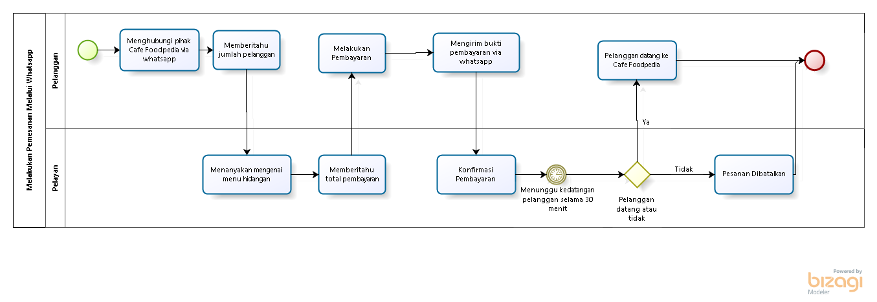
Gambar 3. BPMN Melakukan Pemesanan Melalui WhatsApp

Target System
Sistem Informasi Cafe Foodpedia dibangun untuk mempermudah pelanggan dalam mendapatkan informasi mengenai Cafe Foodpedia. Website yang dikembangkan oleh developer ini dibuat untuk membantu pelanggan dalam melihat informasi menu makanan dan minuman yang tersedia di Cafe Foodpedia dan diharapkan dapat memudahkan pelanggan dalam melakukan pemesanan baik pemesanan menu makanan dan minuman maupun melakukan pemesanan tempat (reservasi). Untuk dapat melakukan pemesanan dalam sistem ini pelanggan terlebih dahulu harus melakukan registrasi akun. Setelah akun pelanggan didaftarkan, maka akun tersebut dapat login ke sistem yang sudah ada.

Proses Bisnis Melakukan Registrasi
Proses bisnis yang diharapkan pada sistem yang dibangun yaitu pelanggan dapat melakukan pemesanan dalam sistem. Untuk melakukan pemesanan dalam sistem ini, pelanggan harus mengakses website dan mendaftar terlebih dahulu dengan mengisi form registrasi pendaftaran. Dalam mengisi form registrasi pendaftaran, pelanggan akan mengisi nama, email, password dan confirm password. Jika data sudah benar dan terisi secara keseluruhan, maka pelanggan dapat melakukan register. Tetapi jika data belum terisi, maka pelanggan dapat melengkapi dan mengisi kembali data pada form pendaftaran. Setelah mengisikan form tersebut, maka pelanggan dapat masuk ke dalam website sebagai user. Proses bisnis melakukan registrasi terlampir pada gambar 4.
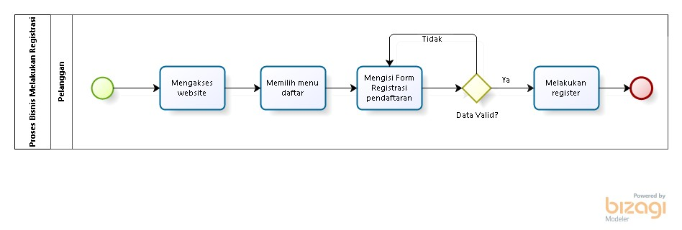
Gambar 4. Proses Bisnis Melakukan Registrasi

Proses Bisnis Login
Pelangan dapat melakukan login ke dalam sistem dengan menggunakan username dan password yang telah didaftarkan sebelumnya. Sebelumnya, pelanggan akan memilih menu login kemudian memasukkan email dan password lalu menekan tombol login. Jika akun yang dimasukkan valid, maka pelanggan dapat langsung masuk ke halaman home. Namun jika akun yang dimasukkan tidak valid, maka pelanggan akan melakukan pengisian ulang email dan password. Setelah login, pelanggan akan masuk ke halaman home dan pelanggan dapat mengakses semua menu yang ada di dalam sistem. Proses bisnis login terlampir pada gambar 5.
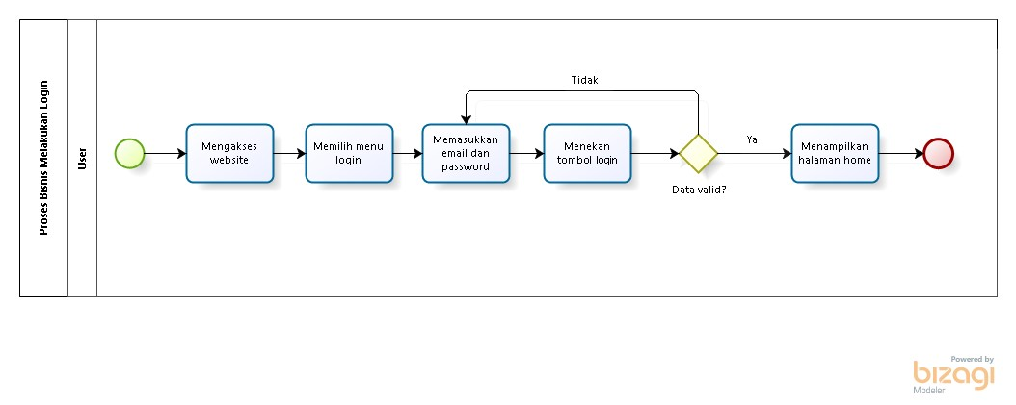
Gambar 5. Proses Bisnis Melakukan Login

Proses Bisnis Menambah Menu
Pada proses menambah menu, admin harus melakukan login terlebih dahulu. Lalu admin dapat memilih halaman Menu yang di dalamnya terdapat daftar menu makanan dan minuman. Ketika admin ingin menambahkan menu, admin harus menekan button tambahkan menu terlebih dahulu. Setelah itu, admin dapat menambahkan menu dengan mengisi form isian yang ditampilkan oleh sistem. Pada form isian tersebut, akan menampilkan nama menu yang dipesan dan jumlah pesanan. Setelah admin mengisi form isian, maka admin dapat menyimpan menu yang dipesan. Secara otomatis, sistem akan menyimpan menu yang telah ditambahkan admin sebelumnya. Proses bisnis menambah menu terlampir pada gambar 6.
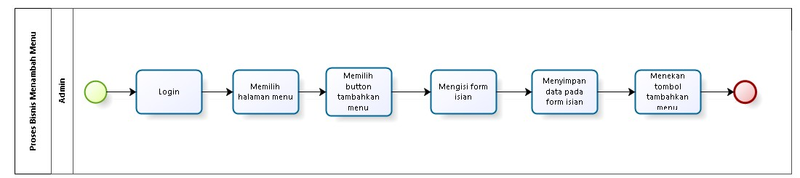
Gambar 6. Proses Bisnis Menambah Menu

Proses Bisnis Melihat Menu
Proses bisnis untuk melihat menu yang tersedia, maka pelanggan harus mengakses website terlebih dahulu. Kemudian pelanggan dapat memilih halaman menu yang akan menampilkan daftar menu makanan dan minuman yang tersedia. Selanjutnya pelanggan dapat melihat daftar menu yang ada pada sistem. Proses bisnis melihat menu terlampir pada gambar 7.
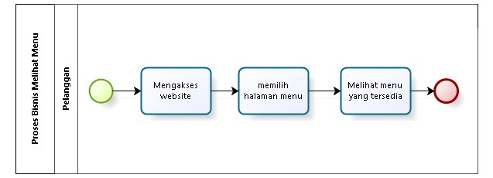
Gambar 7. Proses Bisnis Melihat Menu

Proses Bisnis Mengedit Menu
Selain untuk menambahkan menu, admin juga dapat mengedit menu dalam sistem. Sebelum dapat melakukan pengeditan menu, admin harus login terlebih dahulu. Admin dapat memilih menu home lalu menekan kelola menu kemudian menekan tombol ubah. Setelah itu, admin dapat mengubah menu dengan mengisi form data yang ditampilkan oleh sistem. Setelah form isian data menu diubah, maka admin dapat menyimpan data menu tersebut. Secara otomatis, sistem akan menyimpan menu yang diubah. Proses bisnis mengedit menu terlampir pada gambar 8.
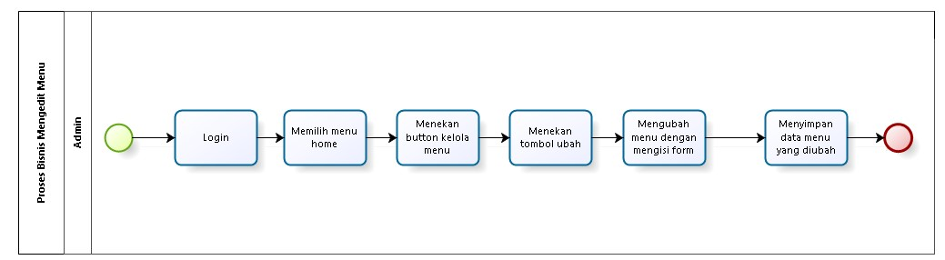
Gambar 8. Proses Bisnis Mengedit Menu

Proses Bisnis Menghapus Menu
Proses bisnis melakukan penghapusan menu dapat dilakukan oleh admin. Sebelum melakukan penghapusan menu, admin harus melakukan login terlebih dahulu. Selanjutnya, admin dapat memilih halaman menu yang berisi daftar menu makanan dan minuman yang tersedia. Kemudian admin dapat menekan tombol kelola menu, kemudian menekan tombol hapus. Secara otomatis, sistem akan melakukan perubahan pada data menu yang ada pada sistem. Proses bisnis menghapus menu terlampir pada gambar 9.
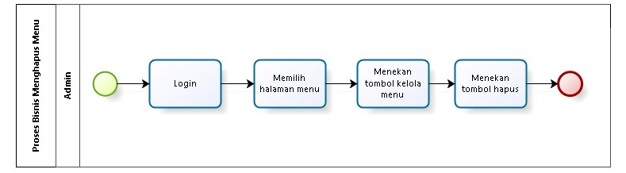
Gambar 9. Proses Bisnis Menghapus Menu

Proses Bisnis Melakukan Pembayaran

Proses bisnis untuk melakukan pembayaran dapat dilakukan oleh pelanggan ketika sudah melakukan login terlebih dahulu. Kemudian pelanggan dapat memilih menu dan memilih menu daftar pesanan dan selanjutnya menekan tombol pembayaran. Di menu pembayaran, pelanggan akan mengetahui total harga yang akan dibayarkan. Setelah itu, pelanggan mendatangi kasir untuk melakukan pembayaran. Untuk melakukan pembayaran, pelanggan dapat memilih metode pembayaran. Jika pelanggan melakukan pembayaran melalui transfer, maka pelanggan harus meng-upload bukti pembayaran pada form upload bukti pembayran yang telah disediakan oleh sistem, lalu menekan tombol kirim. Proses bisnis melakukan pembayaran terlampir pada gambar 10.
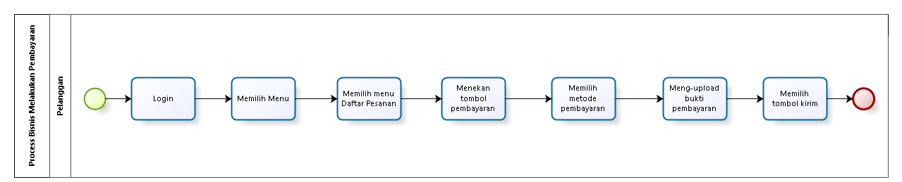
Gambar 10. BPMN Melakukan Pembayaran

Proses Bisnis Membuat Reservasi
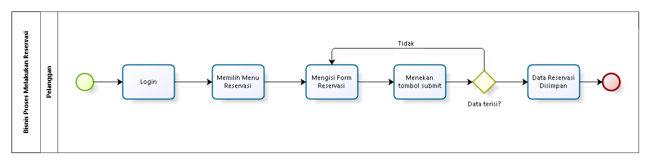
Gambar 11. BPMN Membuat Reservasi

Proses Bisnis Melihat Reservasi
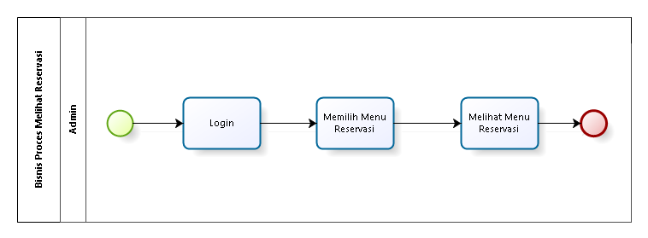
Gambar 12. BPMN Melihat Reservasi

Proses Bisnis Mengedit Reservasi
Untuk dapat melakukan pengeditan reservasi, pelanggan haru login terlebih dahulu. Pelanggan dapat memilih menu daftar
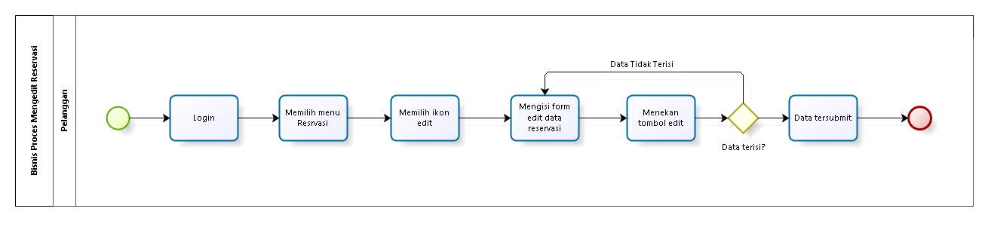
Gambar 12. BPMN Mengedit Reservasi

Proses Bisnis Menghapus Reservasi
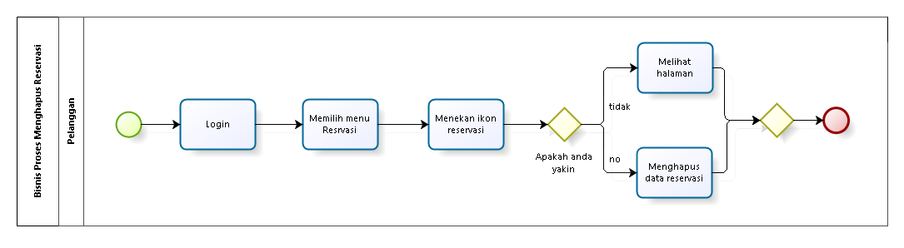
Gambar 13. BPMN Menghapus Reservasi

Proses Bisnis Melakukan Pemesanan
Dalam proses pemesanan, admin harus melakukan login terlebih dahulu. Lalu admin dapat memilih menu yang di dalamnya tentu terdapat daftar hidangan yang tersedia di Cafe Foodpedia. Ketika ingin melakukan pemesanan, admin harus menekan tombol tambah pesanan. Setelah itu, admin dapat menambahkan menu hidangan sesuai dengan yang diinginkan oleh pelanggan. Secara otomatis, sistem akan menyimpan menu hidangan yang ditambahkan pada pemesanan. Proses bisnis melakukan pemesanan terlampir pada gambar 15.
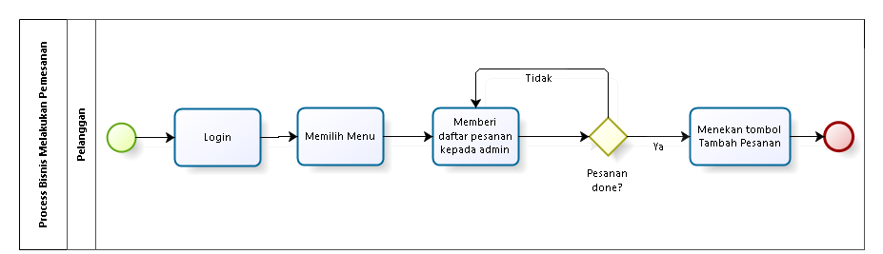
Gambar 15. BPMN Melakukan Pemesanan

Proses Bisnis Memberikan Testimoni

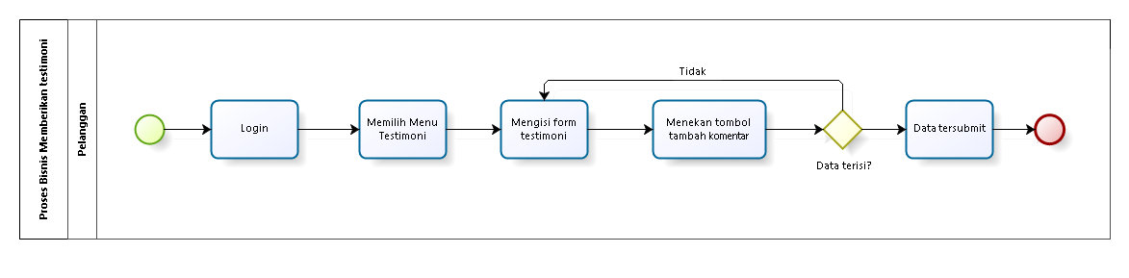
Gambar 16. BPMN Memberikan Testimoni

Proses Bisnis Melihat Daftar Testimoni
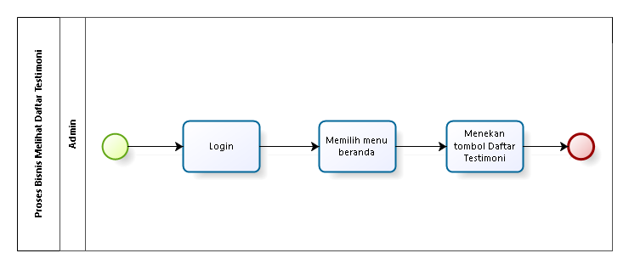
Gambar 17. BPMN Melihat Daftar Testimoni

Proses Bisnis Melihat Daftar Pesanan
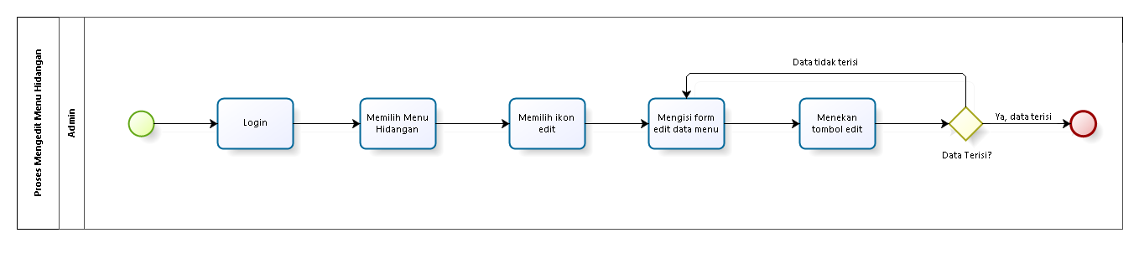
Gambar 18. BPMN Melihat Daftar Pesanan

Proses Bisnis Melihat Tentang Cafe
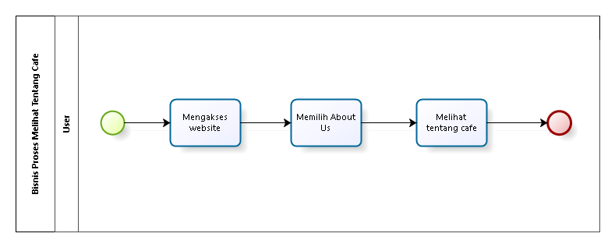
Gambar 19. BPMN Melihat Tentang Cafe

Proses Bisnis Logout
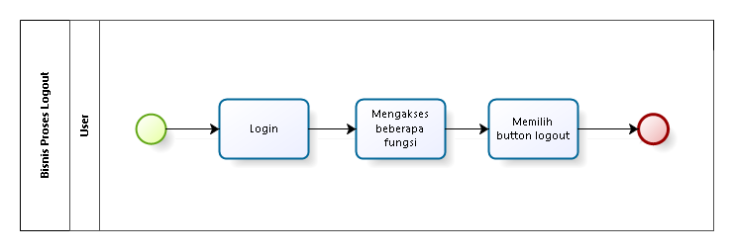
Gambar 20. BPMN Logout

Fungsi Utama
Pada sub bab ini akan dijelaskan fungsi yang memuat fungsi-fungsi sistem yang utama dan diberikan langsung ke pengguna. Fungsi-fungsi utama dari sistem yang akan diberikan kepda pengguna Sistem Informasi Cafe Foodpedia mempunyai beberapa fungsi dalam kebutuhan user antara lain:
- Fungsi Registrasi
Fungsi ini dapat digunakan apabila pelanggan akan melakukan pemesanan dalam sistem ini. Oleh karena itu, langkah pertama yang dilakukan adalah mengisi form pendaftaran sebagai pengguna baru dari aplikasi ini.
- Fungsi login
Fungsi ini digunakan oleh user baik pelanggan maupun admin untuk dapat masuk dan mengakses sistem ini
- Fungsi melihat menu
Fungsi ini digunakan oleh user untuk melihat daftar menu yang tersedia.
- Fungsi menghapus menu
Fungsi menghapus data menu hidangan digunakan oleh admin untuk menghapus data menu hidangan yang tidak tersedia lagi.
- Fungsi menambah menu
Fungsi menambah menu hidangan digunakan oleh admin untuk menambahkan data menu hidangan ke dalam sistem.
- Fungsi mengedit menu
Fungsi mengupdate menu hidangan digunakan oleh admin untuk mengupdate data menu jika terdapat perobahan data ke dalam sistem.
- Fungsi Melakukan Pembayaran
Fungsi pembayaran digunakan oleh pelanggan yang ingin melakukan pembayaran.
- Fungsi Melihat Reservasi
Fungsi ini digunakan oleh user untuk melihat daftar reservasi yang telah dibuat.
- Fungsi Menghapus Reservasi
Fungsi menghapus reservasi digunakan oleh pelanggan untuk menghapus data reservasi yang ingin dibatalkan.
- Fungsi Membuat reservasi
Fungsi membuat reservasi digunakan oleh pelanggan yang ingin melakukan reservasi.
- Fungsi Mengedit Reservasi
Fungsi mengedit reservasi digunakan oleh pelanggan untuk mengupdate data yang diubah oleh pelanggan.
- Fungsi Pelakukan Pemesanan
Fungsi pemesanan digunakan oleh pelanggan untuk membuat pesanan yang ingin di pesan.
- Fungsi melihat daftar pesanan
Fungsi ini digunakan oleh admin untuk melihat semua daftar pesanan yang dilakukan oleh pelanggan.
- Fungsi memberikan testimoni
Fungsi ini digunakan oleh pelanggan untuk memberi saran dan kritik terhadap pelayanan cafe foodpedia.
- Fungsi melihat daftar testimoni
Fungsi ini digunakan oleh admin untuk melihat daftar testimoni yang diberikan oleh pelanggan.
- Fungsi melihat tentang cafe
Fungsi ini digunakan oleh user untuk memberi saran dan kritik terhadap pelayanan cafe foodpedia.
- Fungsi logout
Fungsi ini akan dapat digunakan oleh user untuk keluar dari sistem jika sudah selesai mengakses aplikasi ini.

Kelompok dan Karakteristik Pengguna
Adapun kelompok dan karakteristik pengguna terdiri dari admin (owner) dan user (pelanggan). Kelompok dan karakteristik pengguna dilampirkan pada tabel 5.
Tabel 5. Kelompok dan Karakteristik Pengguna
Kategori Pengguna | Fasilitas | Hak Akses ke Aplikasi
Admin (Owner) | - Melakukan login untuk mengakses sistem  - Mengelola menu hidangan dalam sistem  - Konfirmasi pembayaran  - Mengelola data pengguna | - Akses ke menu untuk melakukan CRUD menu  - Akses ke menu konfirmasi pesanan untuk mengubah status konfirmasi pembayaran  - Akses ke menu daftar testimoni untuk dapat melihat daftar testimoni  - Akses ke menu pengguna
User (Pelanggan) | - Melakukan registrasi untuk mengakses sistem  - Melakukan login untuk mengakses sistem  - Melihat menu hidangan  - Melakukan Resrvasi  - Memberikan testimoni terhadap pelayanan Cafe Foodpedia | - Akses ke halaman registrasi  - Akses ke halaman login  - Akses ke halaman home  - Akses ke menu pemesanan  - Akses ke menu reservasi  - Akses ke menu testimoni

Pengguna 1
Description of user : Admin (Owner)
Role : Admin
Prerequisite : Admin harus memiliki akun agar dapat masuk dan mengelola sistem
Task description : Admin dapat mengelola informasi dalam sistem, seperti menambahkan, mengedit, menghapus data informasi.

Pengguna 2
Description of user : Pelanggan
Role : Pelanggan
Prerequisite : Pelanggan harus memiliki akun agar dapat masuk dan mengakses sistem
Task description : Pelanggan dapat melihat informasi dan melakukan pemesanan dalam sistem

Lingkungan
Sub bab ini menjelaskan tentang lingkungan sistem, dimulai dari pengembangan, pengujian, hingga pengoperasian sistem.

Pengembangan
Spesifikasi minimal perangkat lunak yang digunakan dalam pengembangan aplikasi berbasis web Sistem Informasi Cafe Foodpedia terlampir dalam tabel 6.
Server | : | Apache
Database Engine | : | MySQL
Installed Software | : | Apache, Mozilla Firefox, Google Chrome
Operating System | : | Windows 11
Minimum Storage | : | 8.00B

Pengujian

Spesifikasi minimal perangkat lunak yang digunakan dalam pengujian Aplikasi Berbasis Web Sistem Informasi Cafe Foodpedia dapat dilihat pada tabel 7.
Server | : | Apache
Database Engine | : | MySQL
Installed Software | : | Apache, Mozilla Firefox, Google Chrome
Operating System | : | Windows 11
Minimum Storage | : | 8.00B

Pengoperasian
Spesifikasi minimal perangkat lunak yang digunakan dalam pengoperasian Aplikasi Berbasis Web Sistem Informasi Cafe Foodpedia dapat dilihat pada tabel 8.
Server | : | Apache
Database Engine | : | MySQL
Installed Software | : | Apache, Mozilla Firefox, Google Chrome
Operating System | : | Windows 11
Minimum Storage | : | 1.00B

Batasan Desain dan Implementasi
Sistem dapat diakses dengan baik melalui browser yang mendukung penggunaan laravel 9, seperti Mozilla Firefox dan Google Chrome. Sistem dapat diakses apabila user telah memiliki akun yang sebelumnya telah didaftarkan. Sistem dapat diakses oleh user dengan bantuan aplikasi penyedia server, seperti XAMPP. Sistem ini juga nantinya sangat bergantung kepada jaringan. Apabila tidak terdapat jaringan dan aplikasi bantuan penyedia server, maka aplikasi berbasis web ini tidak akan dapat dijalankan dan diakses oleh user.

Asumsi dan Kebergantungan
Adapun asumsi dan kebergantungan dalam pembuatan Sistem Informasi Cafe Foodpedia adalah sebagai berikut:
Asumsi:
- Setiap tahapan yang dilakukan dalam pengerjaan proyek adalah sesuai dan tepat dengan jadwal yang telah ditentukan.
- Segala data-data yang dikumpulkan, baik dari client dan dosen pembimbing adalah benar adanya.
Kebergantungan:
- Data yang nantinya ada dalam sistem merupakan data yang benar dan tepat.
- Client harus mengetahui fitur dalam sistem serta fungsi dan tata cara penggunaan.

Kebutuan Rinci
Pada bab ini menjelaskan tentang kebutuhan antarmuka baik antarmuka dengan sistem, antarmuka dengan pengguna, antarmuka dengan perangkat keras dan antarmuka dengan komunikasi.

Kebutuhan Antarmuka
Berikut penjelasan mengenai kebutuhan antarmuka yang dibutuhkan oleh Sistem Informasi Cafe Foodpedia.

Antarmuka Sistem
Aplikasi Berbasis Web Pemesanan dan Reservasi Cafe Foodpedia dikembangkan dalam bentuk website. Antarmuka pengguna diperlukan dalam pengoperasian sistem yang dibangun.

Antarmuka Pengguna
Sistem Informasi Cafe Foodpedia dikembangkan dalam bentuk website. Perangkat lunak yang dikembangkan membutuhkan interaksi dengan pengguna. Interaksi antara pengguna dengan sistem membutuhkan suatu alat untuk dapat mentransformasikan masukan (input) dan keluaran (output) dari dan untuk pengguna.
Perangkat tersebut adalah sebagai berikut:
- Monitor
Monitor digunakan sebagai wadah untuk melihat tampilan output proses yang dilakukan.
- Keyboard
Keyboard digunakan sebagai media untuk memasukkan data yang diperlukan ke dalam sistem.
- Mouse
Mouse digunakan untuk membantu dalam proses memasukkan data (sebagai pointer kursor di layer monitor.

Berikut tampilan User Interface dari sistem yang akan kami bangun dapat dilihat pada gambar berikut.

Screen Images
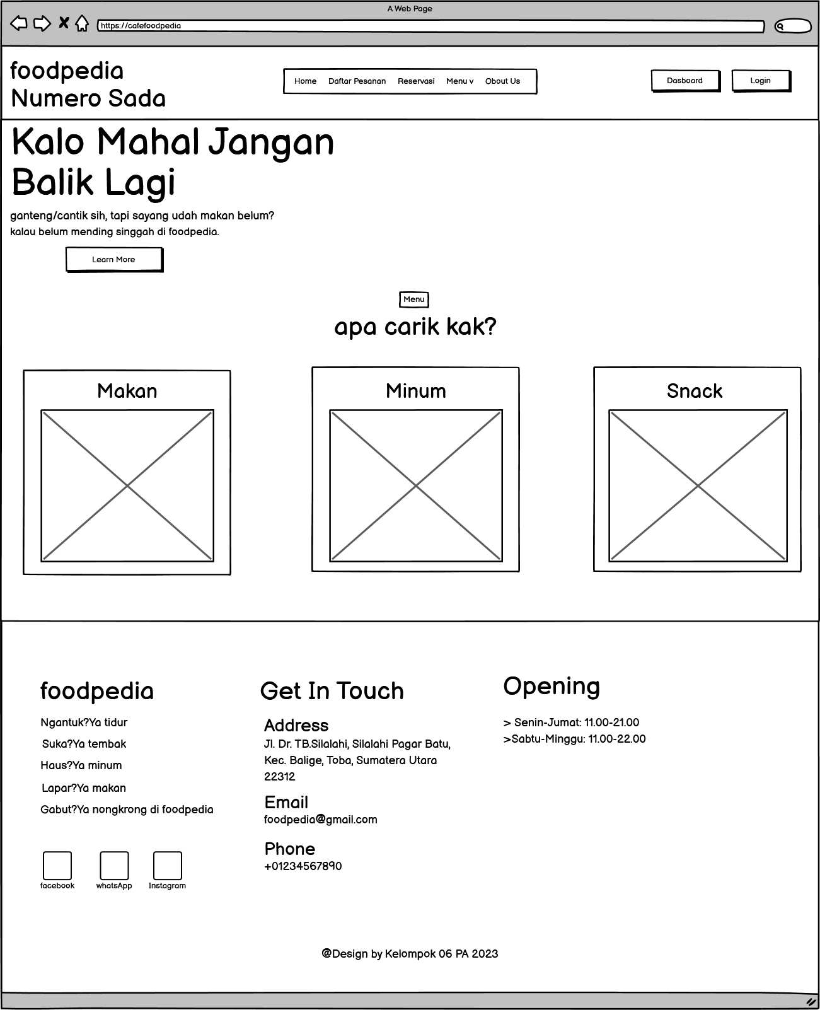
Gambar 3 Halaman Utama/ Home Sistem Informasi Cafe Foodpedia

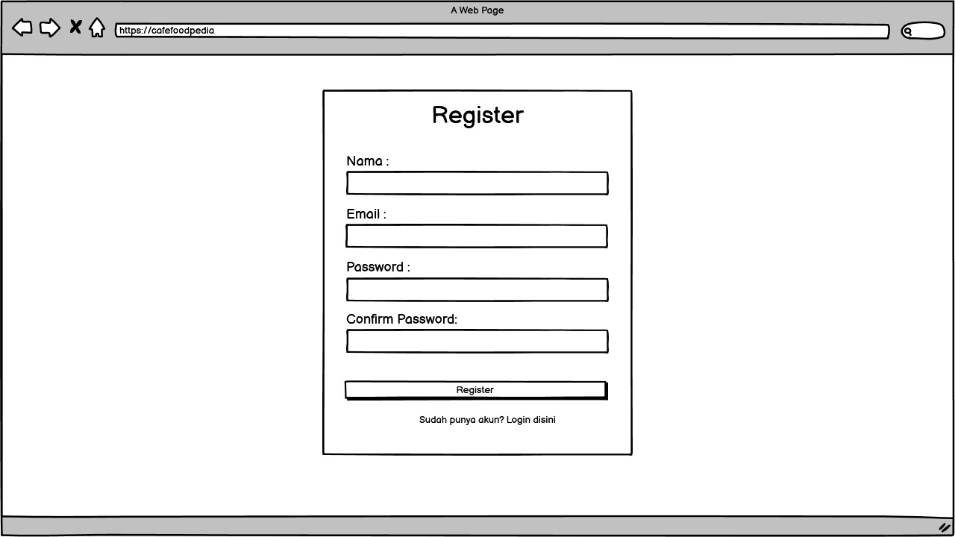
Gambar 4 Halaman Registrasi

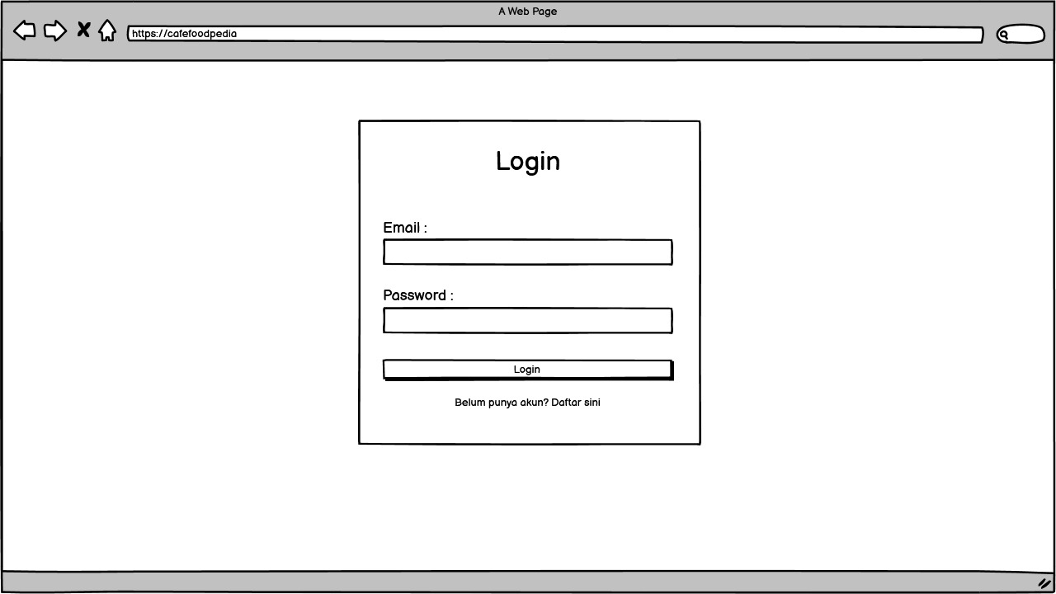
Gambar 5 Halaman Login

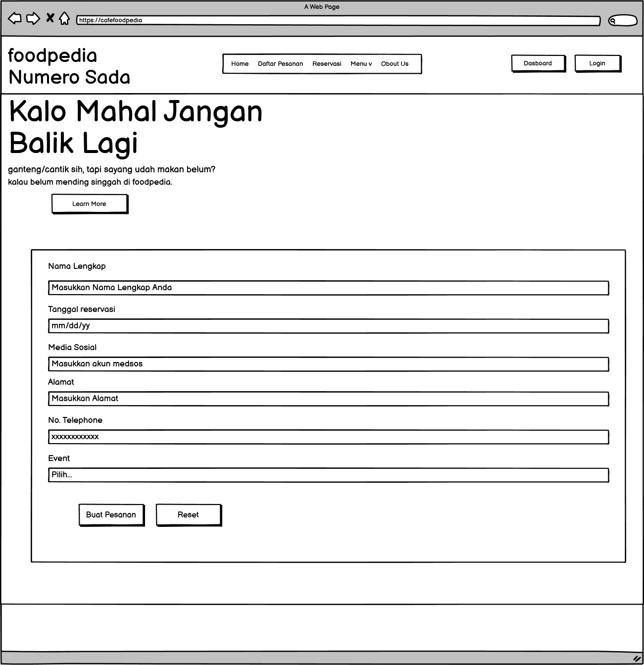
Gambar 6 Halaman Reservasi

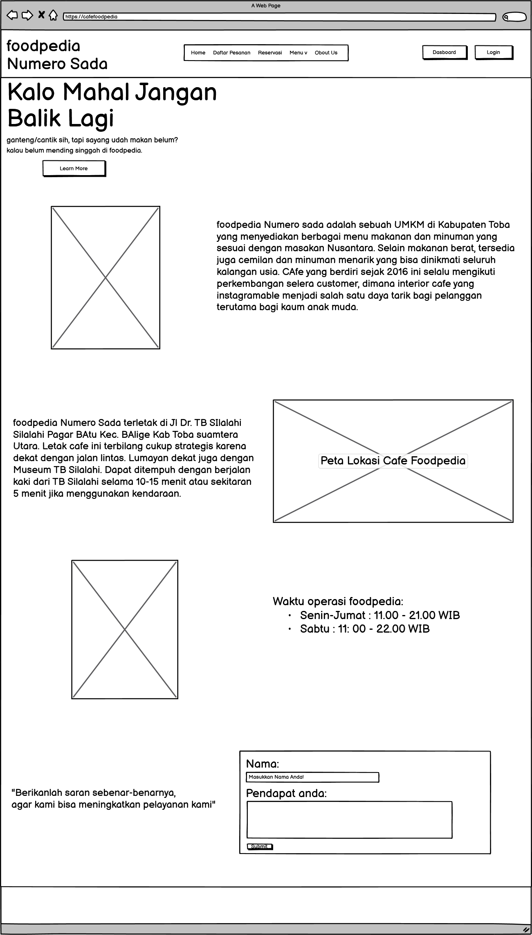
Gambar 7 Halaman About Us

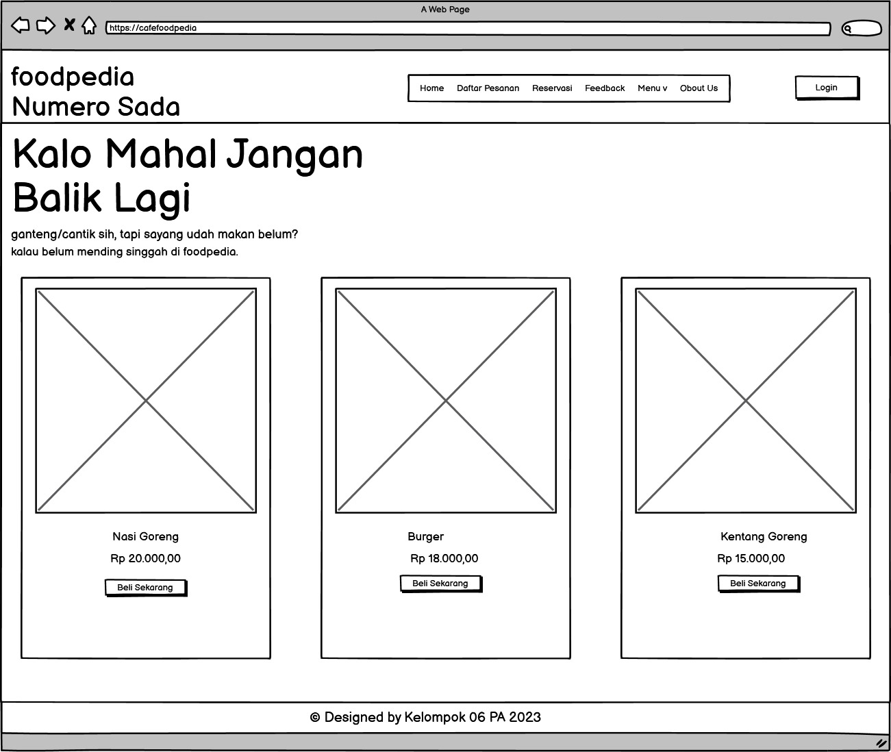
Gambar 8 Halaman Daftar Menu

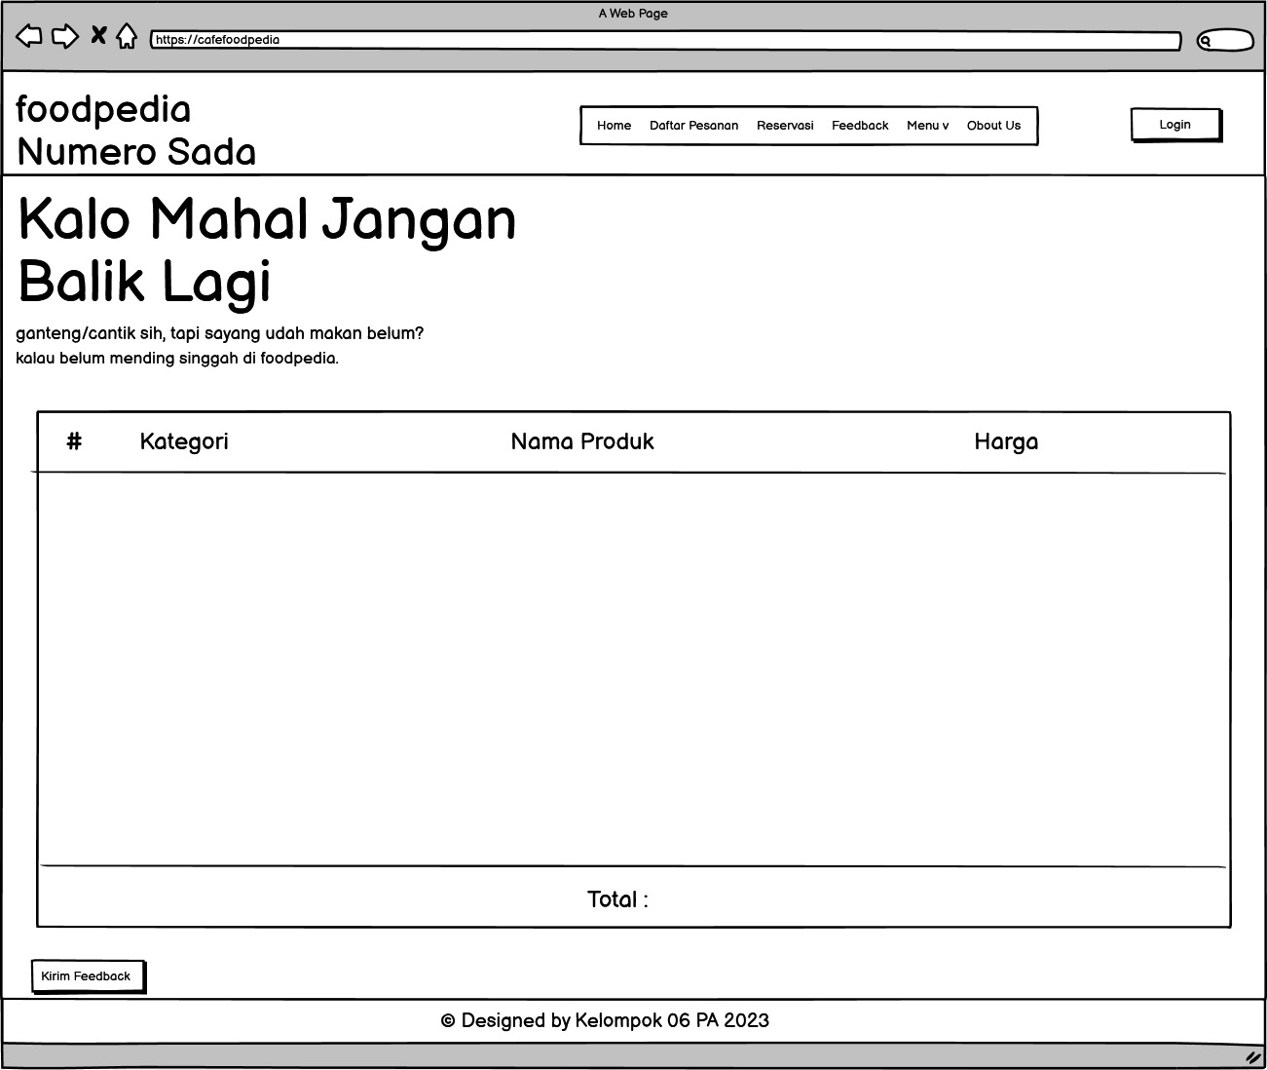
Gambar 9 Halaman Daftar Pesanan

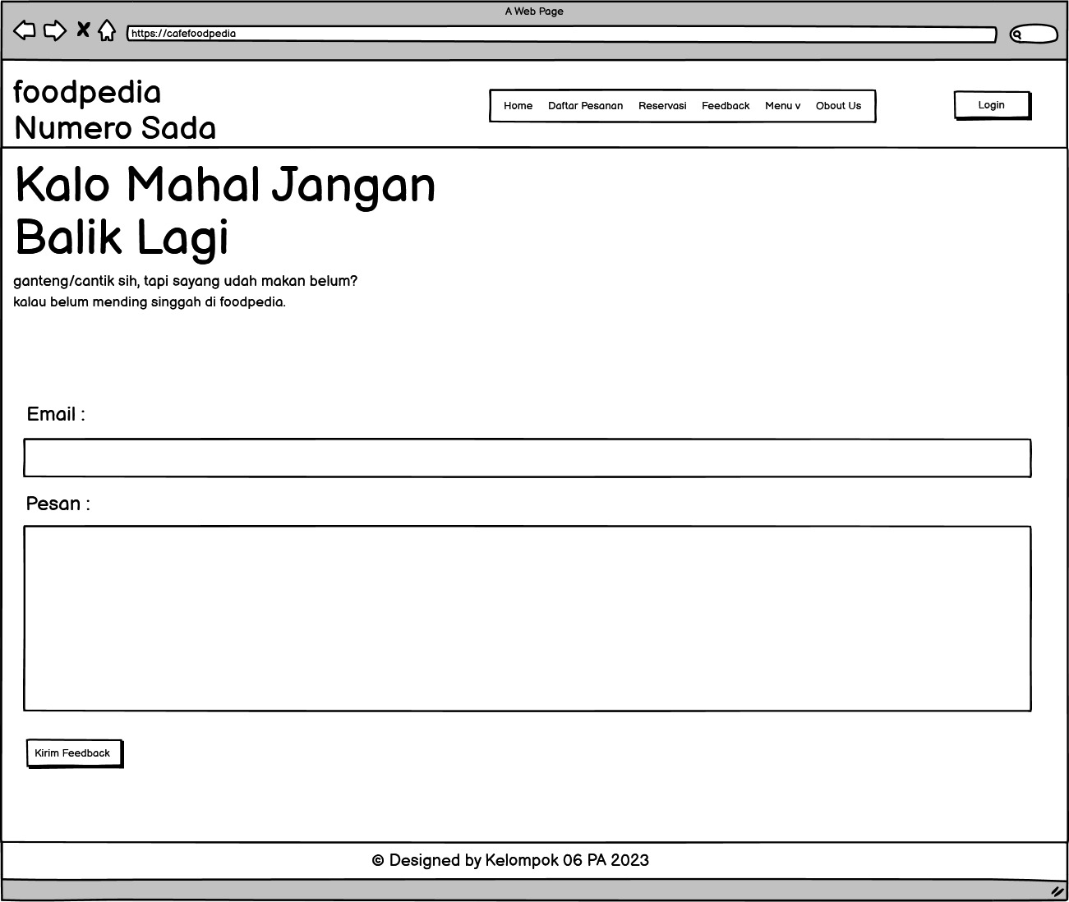
Gambar 10 Halaman Testimoni

Antarmuka Perangkat Keras
Antarmuka perangkat keras (hardware interface) memiliki fungsi untuk menjalankan sekumpulan perintah atau instruksi yang diberikan, dan mengeluarkan dalam bentuk informasi. Jadi, fungsi utama dari hardware interface adalah untuk menjalankan perangkat lunak (software). Yang termasuk ke dalam hardware interface adalah:
- Perangkat Masukan (Input Device)
Perangkat ini berfungsi unntuk memasukkan data/instruksi ke dalam CPU computer sebagai perangkat pemroses computer. Input Device yang digunakan dalam perangkat lunak ini adalah keyboard, mouse, dan touchpad.
- Perangkat Pemroses (Proses Device)
Perangkat ini berfungsi untuk memproses atau mengolah data oleh computer. Proses Device yang akan digunakan untuk mengembangkan perangkat lunak ini adalah:
- Processor
Fungsi dari processor untuk mengolah data secara digital.
- RAM (Random Access Memory)
Perangkat ini berfungsi untuk menyimpan data-data yang digunakan dan diperlukan selama pembuatan aplikasi.
- Perangkat Penyimpanan (Storage Device)
Perangkat ini berfungsi untuk menyimpan data-data yang digunakan dan diperlukan selama pembuatan aplikasi.
- Perangkat Keluaran
Perangkat yang digunakan untuk menampilkan keluaran (output) kepada pengguna adalah monitor.

Antarmuka Komunikasi
Antarmuka perangkat lunak adalah antarmuka berupa perangkat lunak yang dapat digunakan untuk system yang dibangun. Adapun perangkat lunak yang dibutuhkan untuk berinteraksi dengan Sistem Informasi Cafe Foodpedia adalah browser seperti Chrome, Mozilla Firefox, dll.

Antarmuka perangkat lunak lainnya yang dibutuhkan dalam pembangunan sistem ini adalah sebagai berikut:
- Word Processing : Microsoft Word 2013
- DBMS : MySQL dan phpMyAdmin
- Graphics : Bizagi, StarUML, Visual Paradigm dan Power Designer
- Browser : Google Chrome
- Text Editor : Visual Studio Code
- Operating System : Windows 10
- Computer Language : PHP
- Database Application : SQLyog, MySQL, dan Apache

Spesifikasi Kebutuhan Fungsional
Deskripsi fungsional aplikasi digambarkan pada usecase yang meliputi 5 usecase. Usecase scenario dibuat untuk mempermudah mengerti alur proses sistem yang akan dibangun

Usecase Scenario
Pada subbab ini dijelaskan mengenai usecase scenario yang meliputi 5 usecase. Usecase scenario dibuat untuk mempermudah mengerti alur proses sistem yang akan dibangun.

- Usecase Skenario Autentikasi (UC-01)
Usecase ini menggambarkan bagaimana Kasir dapat mengakses sistem sesuai dengan role yang telah ditetapkan
Tabel 9. Usecase Autentikasi
Usecase ID Number | UC-01
Usecase Name | Autentikasi
Brief Description | Aktor dapat melakukan Registrasi, Login dan Logout pada Sistem Informasi Cafe Foodpedia
Primary Actor | Admin, Kasir, Pelanggan
Pre-condition | Actor hanya dapat melihat website
Post-conditon | Actor dapat mengakses website
Basic Flow of Event | Actor’s Action | System’s Response
 | - Membuka link Website
 |  | - Menampilkan halaman Website
 | - Menekan button register
 |  | - Menampilkan form register
 | - Mengisi form register
 | - Menekan button submit
 |  | - Menyimpan data register
 | - Menekan button login
 |  | - Menampilkan form login
 | - Memasukkan username dan password
 |  | - Mengecek valid tidaknya data masukan
 |  | - Masuk kedalam halaman utama Website
 | - Menekan Button Logout
 |  | - Keluar dari halaman Website
Alternative flow of events | 9a. Memasukkan username dan password yang salah
 |  | 11a. Username dan password salah
 | 9b. Memasukkan username dan password ulang

- Usecase Skenario CRUD Menu (UC-02)
Tabel 10. Usecase CRUD Menu
Usecase ID Number | UC-02
Usecase Name | CRUD Menu
Brief Description | Admin Melakukan CRUD Menu atau pengubahan data Menu pada Website Sistem Informasi Cafe Foodpedia
Primary Actor | Admin
Pre-condition | Admin telah login
Post-conditon | Admin dapat melakukan CRUD Menu
Basic Flow of Event | Actor’s Action | System’s Response
 | - Admin memilih menu
 |  | - Menampilkan halaman menu
 | - Admin memilih button add menu
 |  | - Menampilkan halaman add menu
 | - Mengisi data menu
 | - Men-submit data menu
 |  | - Mengkonfirmasi data
 |  | - Data menu tersimpan
 | - Admin memilih button edit menu
 |  | - Menampilkan halaman add menu
 | - Mengedit data menu yang salah
 |  | - Mengkonfirmasi data
 |  | - Data menu tersimpan
 | - Admin memilih button delete menu
 |  | - Menampilkan halaman delete menu
 | - Menghapus data menu
 |  | - Mengkonfirmasi data
 |  | - Data menu tersimpan

- Usecase Skenario Pembayaran (UC-03)
Tabel 11. Usecase Pembayaran
Usecase ID Number | UC-03
Usecase Name | Pembayaran
Brief Description | Setelah pelanggan melakukan pemesanan makan pelanggan meminta bil kekasir dan melakukan pembayaran
Primary Actor | Pelanggan, Kasir
Pre-condition | Pelanggan telah melakukan pemesanan
Post-conditon | Pelanggan melakukan pembayran ke kasir
Basic Flow of Event | Actor’s Action | System’s Response
 | - Pelanggan meminta bil kekasir
 | - Kasir menekan daftar pesanan pelanggan
 |  | - Menampilkan bil pesanan dalam bentuk pdf
 | - Kasir Melakukan cetak bil
 | - Kasir memberikan bil kepada pelaggan
 | - Pelanggan melakukan pembayaran secara tunai atau non tunai

- Usecase Skenario CRUD Reservasi (UC-04)
Tabel 12. Usecase CRUD Reservasi
Usecase ID Number | UC-04
Usecase Name | CRUD Reservasi
Brief Description | Pelanggan dapat melakukan Reservasi pada Web
Primary Actor | Pelanggan
Pre-condition | Pelanggan telah login
Post-conditon | Pelanggan dapat melakukan Reservasi
Basic Flow of Event | Actor’s Action | System’s Response
 | - Menekan menu Reservasi
 |  | - Menampilkan form reservasi
 | - Mengisi form reservasi
 | - Menekan button submit data
 |  | - Menyimpan data reservasi
 |  | - Menampilkan bukti reservasi dalam bentuk pdf
 | - Mencetak bukti reservasi
 | - Menekan button edit reservasi
 |  | - Menampilkan form edit reservasi
 | - Mengisi form reservasi yang ingin diubah
 | - Menekan button submit data
 |  | - Menyimpan data reservasi
 |  | - Menampilkan bukti reservasi dalam bentuk pdf
 | - Mencetak bukti reservasi
 | - Menekan button delete reservasi
 |  | - Menghapus data reservasi
Alternative flow of events | 3a. Mengisi form reservasi salah
 |  | 5a. Gagal menyimpan data reservasi
 | 3b. Mengisi form reservasi yang benar

- Usecase Skenario Pemesanan(UC-05)
Tabel 12. Usecase Registrasi
Usecase ID Number | UC-05
Usecase Name | Pemesanan
Brief Description | Pelanggan dapat melihat menu dan melakukan pemesanan menu di Cafe Foodpedia
Primary Actor | Pelanggan
Pre-condition | Pelanggan telah melakukan Login
Post-conditon | Pelanggan dapat melakukan pemesanan
Basic Flow of Event | Actor’s Action | System’s Response
 | - Memilih daftar menu
 |  | - Menampilkan daftar menu
 | - Memilih menu yang akan di Pesanan
 |  | - Menyimpan Data Pesanan
 | - Menunggu proses pesanan selesai

Fungsi/Fitur-1
Fungsi atau fitur pertama pada pembangunan sistem informasi ini yaitu Fungsi Autentikasi

Deskripsi dan Prioritas
Fungsi Autentikasi digunakan oleh admin, kasir dan customer Cafe Foodpedia. Fungsi ini digunakan agar pengguna dapat masuk ke dalam sistem informasi dan menggunakan fitur yang terdapat di dalam sistem informasi serta fungsi keluar dari akun pengguna.

Kebutuhan Fungsional
Pada saat pengguna melakukan autentikasi , maka pengguna harus memasukkan username dan password dengan benar. Jika pengguna memasukkan username yang salah, maka sistem akan menampilkan notifikasi “username anda salah atau tidak terdaftar!”. Jika pengguna memasukkan password yang salah, maka sistem akan menampilkan notifikasi “password yang salah!”.

Urutan Stimulus/Respon
Fungsi Autentikasi merupakan langkah untuk masuk ke Sistem Informasi Cafe Foodpedia agar dapat menggunakan fitur yang ada di dalam sistem informasi.
Untuk melakukan autentikasi, berikut urutan stimulasi/respon yang terjadi:
- Aktor mengakses sistem informasi
- Sistem menampilkan halaman home.
- Aktor memilih menu login.
- Sistem menampilkan halaman form login.
- Aktor mengisi username dan password.
- Sistem menampilkan halaman home.
- Aktor memilih tulisan Logout.
- Sistem menampilkan halaman home.

Fungsi Fitur 2 (dst)
Untuk fitur-2, fitur-3, dst..tuliskan hal yang sama dengan fitur-1.

Kebutuhan Non Fungsional
Adapun kebutuhan nonfungsional dalam sistem terlampir pada Tabel 20.
Tabel 20. Kebutuhan Non fungsional
SRS-id | Parameter | Requirement
SRS-01 | Availability | - Sistem ini dapat diakses dimana saja dan kapan saja oleh pengguna.  - Kecepatan akses sistem tergantung pada kecepatan internet yang digunakan oleh pengguna.
SRS-02 | Reliability | Sistem dapat mengalami gagal akses jika koneksi internet yang digunakan kurang stabil
SRS-03 | Ergonomy | Sistem dapat digunakan oleh user denga naman dan nyaman
SRS-04 | Portability | - dapat digunakan oleh Sistem peramban apa saja, seperti google chrome, dan Mozilla firefox  - Sistem juga dapat diakses di laptop ataupun smartphone  - Sistem dapat menyesuaikan layer untuk mengakses sistem
SRS-05 | Response Time | Aplikasi harus mampu menampilkan hasil dalam waktu 10 detik
SRS-06 | Security | Aspek keamanan yang dipakai adalah berupa username dan password yang dimiliki oleh admin.
SRS-07 | Others 1: Bahasa Komunikasi | Semua informasi 9akan disajikan dengan bahasa Indonesia yang mudah dimengerti

Kebutuhan akan Performansi
Performansi Sistem Informasi Cafe Foodpedia Balige yang diharapkan adalah dapat berjalan pada sistem atau platform apapun yang mendukung sistem informasi berbasis web serta waktu pengaksesan yang tidak membutuhkan waktu yang lama.

Kebutuhan akan Keselamatan
Kebutuhan yang digunakan pada bagian keselamatan adalah sebagai berikut:
- Sistem akan menampilkan sebuah pemberitahuan apakah suatu proses yang telah dilakukan berhasil atau tidak.
- Sistem akan menyajikan infromasi serta petunjuk yang dapat dengan mudah dipahami oleh user dalam menggunakan sistem.
- Sistem akan menampilkan sebuah pesan peringatan untuk benar-benar meyakinkan pengguna dalam bertindak. Misalnya ketika admin ingin menghapus informasi, maka sistem akan memberikan peringatan apakah data benar ingin dihapus.

Kebutuhan akan Keamanan
Untuk keamanan dan privasi dari sistem, perangkat harus menggunakan aplikasi antivirus untuk mencegah virus yang dapat merusak semua data dalam sistem.

Atribut Kualitas Perangkat Lunak Lainnya
Adapun kebutuhan kualitas lain yang terdapat dalam sistem adalah adanya kemudahan dan kenyamanan untuk menggunakan sistem.

Aturan Kebutuhan Operasional
Kebutuhan nonfungsional pada bagian operasional yang diperlukan dalam sistem adalah sebagai berikut.
- Sistem Informasi Cafe Foodpedia Balige dapat diakses melalui computer, laptop, ataupun handphone.
- Sistem dapat diakses dengan browser dan aplikasi bantuan penyambung server, seperti XAMPP.
- Sistem dapat diakses jika user telah terdaftar dalam sistem.
- Username dan password yang dimasukkan ketika login ke dalam sistem adalah harus tepat dan benar.
- Admin dapat melakukan pengelolaan terhadap sistem dan pengunjung dapat melihat informasi dalam sistem.

Kebutuhan Lain
Tuliskan kebutuhan lain dari sistem, misalnya: kebutuhan data, kebutuhan legal, dll. Sub bab yang diperlukan dapat ditambahkan di bagian ini.

Lampiran A: Glossary
<Define all the terms necessary to properly interpret the SRS, including acronyms and abbreviations. You may wish to build a separate glossary that spans multiple projects or the entire organization, and just include terms specific to a single project in each SRS.>

Lampiran B: Model Analisis
<Optionally, include any pertinent analysis models, such as data flow diagrams, class diagrams, state-transition diagrams, or entity-relationship diagrams.>

Lampiran C: Daftar lainnya
<Collect a numbered list of the TBD (to be determined) references that remain in the SRS so they can be tracked to closure.>

